ХЕРСОНСКАЯ ДИРЕКЦИЯ ОАО “УКРТЕЛЕКОМ”

Утверждаю:
Заместитель директора по техническим вопросам
Херсонского филиала
ОАО «Укртелеком»
__________ П.Г.Голобородько
«____»_____________2007 г.

Пункт коллективного доступа к сети Интернет

ТЕХНИЧЕСКОЕ ОПИСАНИЕ

И ИНСТРУКЦИЯ ПО ЭКСПЛУАТАЦИИ

Согласовано:

Начальник ОИТ Головань А.В.

2007

Содержание

1 | Назначение | 3
2 | Требования к ПП
3 | Выбор и обоснование программно-аппаратных средств для реализации ПП
4 | Краткое описание функциональных возможностей ПП
5 | Технические данные | 3
7 | Устройство и работа | 4
8 | Указание мер безопасности | 6
9 | Подготовка к работе | 7
10 | Порядок работы | 7
11 | Метрологическая аттестация и поверка | 7
12 | Описание алгоритмов программы | 8
13 | Маркирование | 9

- Назначение

Данный программный продукт по учету и управлению услугами, предоставляемыми пунктами коллективного пользования Интернет (далее «ПКПИ-Тарификатор»), предназначен для автоматизированного предоставления услуг и их учёта.
Целью создания ПП «ПКПИ-Тарификатор» является обеспечение условий для реализации требований предоставления услуг в ПКПИ согласно действующим приказам ОАО «Укртелеком», оперативная информационная поддержка, а также предоставление работникам ПКПИ необходимых функциональных средств при оказании услуг.
Достижение указанных выше целей обеспечивается разработкой и внедрением связанных в единую информационную сеть функционально-ориентированных служб по схеме Клиент-Сервер.
Таким образом, системой будут решены следующие частные задачи:
- обеспечение автоматизированного удалённого управления клиентскими местами;
- включение сеанса работы на ПЭВМ без выхода в Интернет на определённое время, автоматическое выключение сеанса работы по истечению времени, которому соответствовала сумма залога, согласно тарифу;
- предоставление услуг Интернет только в соответствии с определённым для этого тарифом, автоматическое отключение от сети Интернет после окончания сеанса Интернет;
- предоставление возможности на добавление, изменение и удаление дополнительных услуг и их тарифов;
- прием платежей за оказанные услуги;
- выдача кассовых чеков;
- ведение тарифов по предоставляемым услугам Интернет и работы на ПЭВМ:
  - тарифы для праздничных дней;
  - тарифы для льготников, студентов;
  - тарифы для различного времени суток (день, ночь);
- учёт оказанных услуг;
- формирование отчётности по предоставленным услугам за период времени.

2. Технические данные
Количество пультов оператора – 1.
Количество клиентских терминалов – от 1 до 100.
Сеансы доступа к сети Интернет по каждому клиентском терминалу предоставляются независимо от других терминалов.
Данные для расчета формируются на ПЭВМ оператора, исходя из тарифов, внесенных в программу управления клиентскими терминалами и утвержденных ОАО “Укртелеком”.
Интервал длительностей предоставляемых сеансов доступа – от 1 мин до 10 часов. Длительность сеанса связи устанавливается и измеряется формирователем интервалов времени (ФИВ), реализованным в ПЭВМ оператора.
Единица отсчета времени – 1с;
Границы интервала, в котором с вероятностью 95% находится ошибка определения длительности сеанса, в интервале длительностей от 1 минуты до 10 часов, не превышает значений ± ( 0,5 с за каждый полный или неполный час длительности сеанса свыше первого часа ).
Рабочие условия эксплуатации:
- температура окружающего воздуха от 15 до 30°С;
- относительная влажность воздуха до 98% при температуре 25°С;
- атмосферное давление от 60 до 106 кПа (от 450 до 795 мм. рт. ст.);
- напряжение питающей сети 220±22В частотой 50±0.5 Гц.
Занимаемая площадь – 10 кв. м. (при полной комплектации).
Мощность, потребляемая от сети при номинальном напряжении питания, не более 2 кВт (при полной комплектации).

3. Требования к ПП

ПП «ПКПИ-Тарификатор» представляет собой организованную по схеме клиент-сервер совокупность программно-аппаратных комплексов, функционирующих на объектах ПКПИ и связанных между собой сетью передачи данных. Физически программно-аппаратные комплексы включают в свой состав:
- пульт оператора и клиентских терминалов (в количестве от 1 до 100).
- Составные части пункта объединены локальной сетью через адаптер (свитч).
В состав пульта оператора входят:
- - ПЭВМ класса не ниже Pentium-566, оснащенная накопителем на жестких магнитных дисках емкостью не менее 2,2 Гбайт; накопителем на гибких магнитных дисках 3,5”; видеокартой и монитором SVGA; оперативной памятью объемом не менее 128 Мбайт; сетевой платой, клавиатурой, манипулятором “мышь”, операционной системой WINDOWS-XР, установленной программой управления клиентскими терминалами; адаптер локальной сети (при количестве клиентских терминалов 2 и более);
- - сканер формата А4 (в зависимости от комплектности);
- - лазерный принтер формата А4 (в зависимости от комплектности).
В состав клиентского терминала входит:
- ПЭВМ класса не ниже Pentium-566, оснащенная накопителем на жестких магнитных дисках емкостью не менее 2,2 Гбайт; накопителем на гибких магнитных дисках 3,5”; видеокартой и монитором SVGA; оперативной памятью объемом не менее 128 Мбайт; сетевой платой, клавиатурой, манипулятором “мышь”, операционной системой WINDOWS-XР, установленной клиентской частью программы управления клиентскими терминалами.
Требования к надежности ПП «ПКПИ-Тарификатор» определяются его назначением как системы обработки информации в реальном масштабе времени.
Отказоустойчивость системы обеспечивается за счет резервирования технических и программных средств, применения источников бесперебойного питания, организации резервных компонентов системы, создания резервных копий ППО и данных.
Надежность обеспечивается за счет применения надежного системного ПО и СУБД, использования высоконадежных технических средств, тестирования системы и проведения опытной эксплуатации, квалифицированной эксплуатации и технического обслуживания.

- Выбор и обоснование программно-аппаратных средств для реализации ПП

Программное обеспечение представлено в виде нескольких компонент.
  - Управляющая рабочая станция обеспечивает контроль и управление клиентскими местами ПКПИ, прием платежей за оказанные услуги с выдачей кассового чека на КА РФ-2160.01. Для хранения информации используются файлы MS Office Access которые содержит данные ПП «ПКПИ-Тарификатор»:
  - Справочник тарифов на дополнительные услуги;
  - Таблица с данными по предоставленным услугам;
  - Таблица с данными об возникающих ошибках в программе.
Выбор файлов MS Office Access обоснован техническими и программными характеристиками самого продукта (популярность, надежность, возможности, простота в использовании).
  - Автоматизированные клиентские места ПКПИ.
В качестве клиентских ЭВМ используются персональные компьютеры с доступом к сети Интернет, подключенные к внутренней сети ПКПИ, с установленным Microsoft Internet Explorer версии не ниже 5.5.
Клиент реализован как клиентская Windows-служба, обеспечивающая необходимую функциональность при предоставлении услуг.
Разработка программного продукта осуществляется в среде MS Visual C++.
Для функционирования ПП «ПКПИ-Тарификатор» необходима ЭВМ с установленной на ней ОС Windows XP.

- Краткое описание функциональных возможностей ПП

ПП «ПКПИ-Тарификатор» позволяет следующее:
- обеспечение автоматизированного удалённого управления клиентскими местами (выключение, перезагрузка);
- включение сеанса работы на ПЭВМ без выхода в Интернет на определённое время, автоматическое выключение сеанса работы по истечению времени, которому соответствовала сумма залога, согласно тарифу;
- предоставление услуг Интернет только в соответствии с определённым для этого тарифом, автоматическое отключение от сети Интернет после окончания сеанса Интернет;
- предоставление возможности на добавление, изменение и удаление дополнительных услуг и их тарифов;
- прием платежей за оказанные услуги;
- ведение тарифов по предоставляемым услугам Интернет и работы на ПЭВМ:
  - тарифы для праздничных дней;
  - тарифы для льготников, студентов;
  - тарифы для различного времени суток (день, ночь);
- учёт оказанных услуг;
- формирование отчётности по предоставленным услугам за период времени;
- управление кассовым аппаратом РФ-2160.01 для выполнения следующих функций:
- выдача кассового чека по принятой оплате,
- внесение на начало рабочего дня,
- служебное внесение \ изъятие,
- Х-отчёт,.Z-отчёт (по продажам, по товарам),
Контроль за правильностью работы программного обеспечения СИСТЕМЫ осуществляют программисты ЦИТТО. Контроль за правильностью введенной информации осуществляют работники соответствующих подразделений Херсонского филиала ОАО «Укртелеком».

6. Устройство и работа

6.1 Описание пульта оператора
Пульт состоит из персонального компьютера, на котором работает оператор, и программы, которая управляет клиентскими местами и производит расчет стоимости услуги.
Программа состоит из двух частей: административной части, которая устанавливается на рабочем месте оператора, и клиентской, которая устанавливается на компьютерах, предоставленных клиентам для доступа в Интернет.
Административная часть занимается подсчетом использованного клиентом времени, расчетом стоимости услуги и управлением клиентской частью.
Клиентская часть занимается выводом использованного клиентом времени на экран, блокировкой устройств ввода по команде с административной части и передачей информации об активности клиента в административную часть, выдачей на контакт 2 выходного разъема параллельного порта положительного импульса, синхронного с сеансом доступа к сети Интернет, длительность которого формируется пультом оператора.

  - Описание Административной части программы
Окно Административной (серверной части) программы (рис.1) условно можно разделить на 3 основных области:
            - – Главное меню программы
            - – Список подключённых клиентских терминалов
            - – Панель статуса программы
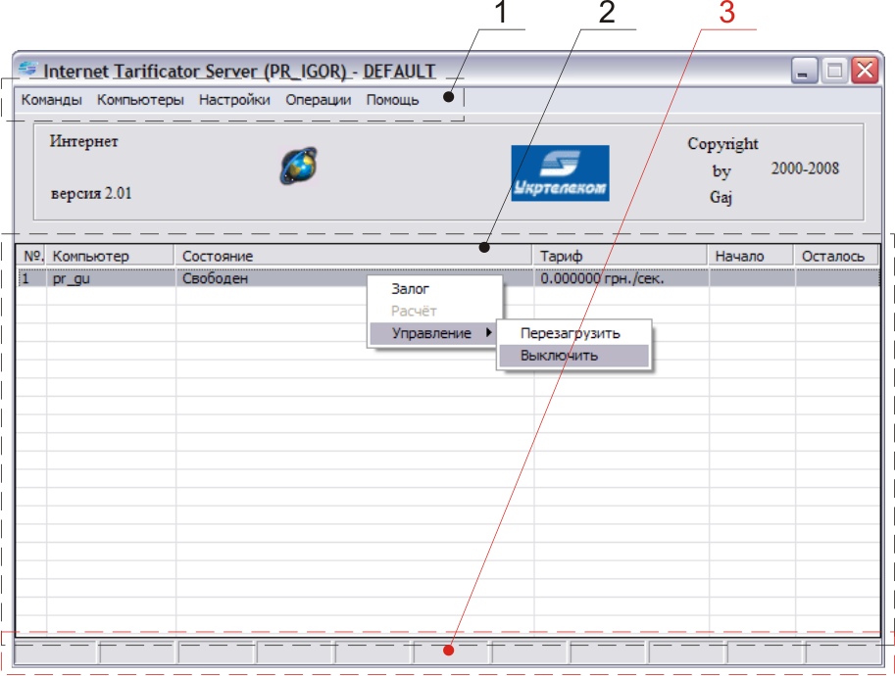
Рисунок 1. Главное окно Административной программы

С помощью главного меню производится доступ ко всем основным функциям программы. В списке с подключенными терминалами предоставляются функции по манипулированию клиентскими терминалами.
Настройка серверной части производится путём выбора соответствующего пункта Главного меню (Настройки -> Настройки Com портов).

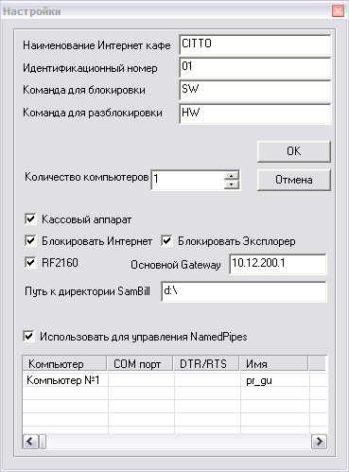
Рисунок 2. Окно Настройки

Для изменения действующих тарифов необходимо вызвать соответствующий пункт меню (Настройки->Настройки тарифов).

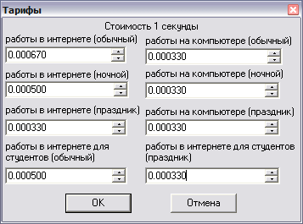
Рисунок 3. Окно настройки тарифов

  - Описание клиентской части программы.
Исполняемый модуль клиентской части организован как сервис операционной системы и в дополнительных настройках не нуждается.

7. Указания мер безопасности
Сеть электропитания оборудования ПКД должна быть оборудована евророзетками с заземляющими контактами.
Документация, подтверждающая соответствие параметров заземляющего устройства, должна иметь действительные отметки о результатах измерения сопротивления заземления (металлосвязи).
Подключение к сети электропитания составных частей ПКД производить только после завершения монтажных и соединительных работ и только шнурами с евровилками (с заземляющими контактами).
Для заземления измерительных приборов и технологического оборудования, применяемых в процессе наладки, тестирования, метрологической аттестации и поверки ПКД, необходимо наличие маркированных клемм заземления по количеству приборов.
В процессе работы с ПКД оператор и клиенты защищены от воздействия электрического тока, поскольку они не имеют доступа к токоведущим частям оборудования.

8. Подготовка к работе
Перед началом работы внешним осмотром проверить исправность шнуров электропитания, убедиться в надежности соединений составных частей ПКД.
Убедиться, что выключатели электропитания оборудования установлены в положение “Отключено”.
Подключить составные части ПКД к сети электропитания штатными шнурами.

9. Порядок работы
Порядок включения компьютеров:
- включить компьютер и монитор оператора, после чего можно включать сканер и принтер, как только в них возникнет необходимость;
- включить клиентские компьютеры и мониторы.
Порядок работы с административной частью программы
Проверить и, при необходимости, скорректировать значение тарифа в соответствующем поле ввода.
При предоплате клиентом времени работы:
- Выбрать соответствующий тариф
- установить сумму в гривнах. При этом в соответствующих позициях окна проиндицируются время и сумма.
- Предложить клиенту занять его рабочую станцию и , убедившись что клиент уже на своём месте разблокировать клиентский терминал, нажатием на кнопке «Новый сеанс» диалогового окна.
- Для обнуления счетчика времени и остановки работы выбранного клиентского терминала необходимо щелкнуть правой кнопкой “мыши” в поле клиентского листинга на нужном терминале, вызвав меню управления, и выбрать пункт “Расчёт” на экране компьютера оператора, при этом счет времени останавливается, блокируется клиентский терминал.

Порядок выключения компьютеров:
- выключить клиентские компьютеры и мониторы, сканер и принтер;
- выключить компьютер и монитор оператора;
- извлечь из розеток вилки всех шнуров электропитания.

10. Метрологическая аттестация и поверка
Метрологическая аттестация и поверка проводятся в соответствии с документом “Пункт коллективного доступа к сети Интернет. Программа и методика метрологической аттестации”.
Для включения режима «Метрология» на любом из клиентских терминалов необходимо щелкнув правой кнопкой мыши из выпадающего меню выбрать пункт «Поверка». При этом производится вывод на его параллельный порт (внешний разъем LPT) сигнала поверки во время счета: при запуске формирователя интервалов времени пульта оператора (счетчика длительности сеанса), сигнал на контакте 2 переходит в состояние логического нуля, при окончании счета – в состояние логической единицы.
Для устранения влияния импульсных помех на результаты измерения, рекомендуется подключение частотомеров к контактам выходного разъема через RC – цепочки. Резистор номиналом 1..2 кОм включается последовательно в цепь сигнала, между соответствующим контактом выходного разъема компьютера оператора и входом частотомера, а конденсатор номиналом 50..100нФ подключается параллельно входу частотомера. Цепи “Общий” выходного разъема компьютера и частотомеров должны быть соединены.

Начальник ЦИТТО |  | Д.А. Галдун
Руководитель сектора программирования ЦИТТО |  | Е.И.Слуцкая

